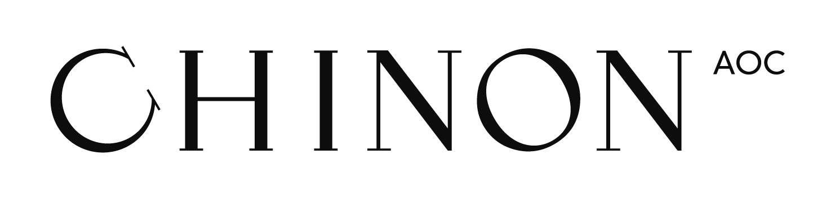
Communiqué de presse, Chinon, le 30 juin 2020

Œnotourisme : les jeudis du vin de l'AOC Chinon
8 jeudis 8 vignerons pour découvrir les vins de Chinon

Du 9 juillet au 27 août 2020, chaque jeudi après-midi à la forteresse royale de Chinon (37)
La connaissance du chinonais ne peut être complète sans évoquer le patrimoine viticole qui façonne le paysage, la dégustation qui laisse ainsi le terroir s’exprimer. Aussi, le syndicat des vins de Chinon prend d’assaut la forteresse pour permettre aux familles de rencontrer les vignerons, échanger sur leur métier-passion, déguster et acheter leurs vins sur place. Un domaine par jeudi sera présent à la forteresse.
Une façon de mieux appréhender un territoire avec ceux qui le font : rencontrer un vigneron, c'est toujours une aventure privilégiée ; un échange aussi fructifère que les cépages Cabernet Franc ou Chenin donnent une gamme variée de vins rouge, rosé ou blanc friands, légers ou au contraire structurés selon l'empreinte que le vigneron a voulu leur donner.
Déguster du Chinon depuis la forteresse, c'est aussi fouler les terres des rois Henri II Plantagenêt, Charles VII et aiguiser son palais dans un cadre royal, faire un premier pas vers l’esprit, si vivant, de la "Rabelaisie" en embrassant une vue à couper le souffle sur la ville et les paysages tant chéris par Rabelais, ce géant chinonais humaniste qui marqua à jamais ses nombreux héritiers littéraires.
Boire du Chinon à la source, c'est permettre aux 170 vignerons de l'appellation, de récolter pleinement le fruit de leur travail, de participer à une économie réelle et vivante qui emploie près de 800 personnes sur le chinonais et de maintenir 2400 hectares en production viticole.
* Reconnaissance du Sénat en 2014 : "le vin, produit de la vigne, et les terroirs viticoles font partie du patrimoine culturel, gastronomique et paysager de la France".

Date | Nom du vigneron
9 juillet | Domaine Bernard Loyer
16 juillet | Domaine de la Noblaie – Jérôme Billard
23 juillet | Domaine de Bel Air – Jean-Louis Loup
30 juillet | Domaine Dozon – Eric Santier
6 août | Domaine du Tillou – Arnaud Florent
13 août | Domaine Pierre et Bertrand Couly – Bertrand Couly
20 août | Domaine Pierre Jautrou
27 août | Domaine Angélique Léon

Informations pratiques : Syndicat des Vins de Chinon tél. 02 47 93 30 44 / www.chinon.com
Dégustation gratuite et vente des vins, gourmandises sur place dans l'enceinte de la forteresse
Droit d'entrée à la forteresse : Plein tarif : 10,5 € / Tarif réduit : 8,5 € / Gratuit : enfant - 7ans et demandeur d’emploi sur justificatif

